


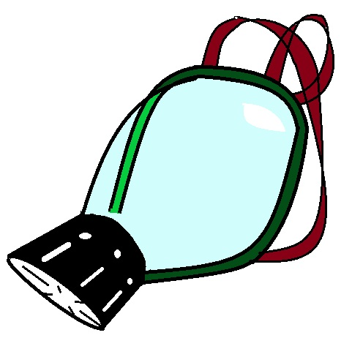






江東区保健所 生活衛生課 医薬衛生係

１．はじめに・・・・・・・・・・・・・・・・・・・・・・・・Ｐ１
２．販売業の種類・・・・・・・・・・・・・・・・・・・・・・Ｐ２
３．保健所での手続・・・・・・・・・・・・・・・・・・・・・Ｐ３
４．毒物劇物取扱責任者・・・・・・・・・・・・・・・・・・・Ｐ６
５．譲渡・交付・・・・・・・・・・・・・・・・・・・・・・・Ｐ８
６．運搬・・・・・・・・・・・・・・・・・・・・・・・・・・Ｐ１０
７．表示・・・・・・・・・・・・・・・・・・・・・・・・・・Ｐ１２
８．貯蔵設備・・・・・・・・・・・・・・・・・・・・・・・・Ｐ１３
９．取扱・・・・・・・・・・・・・・・・・・・・・・・・・・Ｐ１４
１０．廃棄・・・・・・・・・・・・・・・・・・・・・・・・・・Ｐ１５
１１．事故・・・・・・・・・・・・・・・・・・・・・・・・・・Ｐ１５
１２．危害防止規定・・・・・・・・・・・・・・・・・・・・・・Ｐ１７
１３．情報提供・・・・・・・・・・・・・・・・・・・・・・・・Ｐ１９
１４．関係窓口一覧・・・・・・・・・・・・・・・・・・・・・・Ｐ２０



毒物及び劇物は化学工業製品、農薬、試薬、塗料など多種多様な製品に使用され、大学や研究機関においては科学技術の発展とともに、様々な試薬が用いられ、開発されています。その量、種類ともに年々増加しており、私たちの身近な場所で国民生活を支える必要不可欠なものとなっています。
しかし、毒物及び劇物は、有用ながらその毒劇性ゆえに、住民や社会に脅威を与える場合があります。
例えば、昨今、１８歳未満の者に劇物たる酢酸タリウムを販売し、傷害事件に利用されたとの事件がありました。犯罪の凶器として利用される多くのケースは毒物劇物販売業者から購入されるか盗まれることで入手されております。また、東日本大震災では毒物及び劇物が保管庫から流出したという事例もありました。人口の多い都市部において、液体やガスなどの流出や漏えいが一度起きれば、甚大な被害が発生するのは明らかです。
このように、毒物及び劇物は必要とされる一方で、犯罪や盗難、紛失、漏えいにより、少量でも住民の保健衛生上、極めて重大な危害を及ぼすおそれがあります。
毒物及び劇物を販売しこれを取り扱う際には、予期せぬ事故や盗難の防止及び犯罪、震災対策を含めた、万全の危害防止措置を講じておく必要があります。
毒物及び劇物取締法では、このような毒物及び劇物について、保健衛生上の見地から必要な取締を行うことを目的としています。毒物劇物販売業者におきましては、毒物劇物に関する正しい知識を習得し、保健衛生上の危害防止の観点から法律を理解され、これを遵守するようお願いいたします。
なお、法令等は次のとおり省略して記載しています。
毒物及び劇物取締法（昭和25年法律第303号）：「法」
毒物及び劇物取締法施行令（昭和30年政令第261号）：「施行令」
毒物及び劇物取締法施行規則（昭和26年厚生省令第４号）：「施行規則」



毒物又は劇物の販売業には、次のような種類があります。（法第４条の２）
１ 一般販売業
一般販売業の登録を受けた者は、すべての毒物又は劇物を販売し、授与し、又は販売若しくは授与の目的で貯蔵し、運搬し、若しくは陳列することができます。
２ 農業用品目販売業
農業用品目販売業の登録を受けた者は、農業上必要な毒物又は劇物であって厚生労働省令で定める毒物又は劇物を販売し、授与し、又は販売若しくは授与の目的で貯蔵し、運搬し、若しくは陳列することができます。
３ 特定品目販売業
特定品目販売業の登録を受けた者は、厚生労働省令で定める毒物又は劇物を販売し、授与し、又は販売若しくは授与の目的で貯蔵し、運搬し、若しくは陳列することができます。

※毒物又は劇物を直接取り扱わない伝票操作のみの販売業（以下、オーダー販売業）の場合、毒物劇物取扱責任者及び毒物劇物貯蔵設備等の設置は不要ですが、毒物劇物販売業の登録を必要とし、譲渡手続きやＳＤＳ等の情報提供も必要です。
【オーダー販売業との取り扱いの違い】
 | 毒物劇物を直接取り扱う  販売業 | 毒物劇物を直接取り扱わない伝票操作のみの販売業  （オーダー販売業）
登録 | 必要 | 必要
取扱責任者 | 必要 | 不要
譲渡・交付手続 | 必要 | 必要
運搬 | 可 | 一時的でも不可
表示 | 必要
貯蔵設備 | 必要 | 不要
貯蔵 | 可 | 一時的でも不可
取扱 | 必要
廃棄 | 必要
事故報告 | 必要 | 必要
危害防止規定 | 必要 | 必要
情報提供 | 必要 | 必要
オーダー販売業 該当
オーダー販売業
該当
【登録】
毒物又は劇物の販売業の登録を受けた者でなければ、毒物又は劇物を販売・授与すること、また、販売・授与の目的で貯蔵、運搬、陳列することができません。（法第３条第３項）
また、販売業の登録は６年ごとに更新を受けなければ効力を失います。（法第４条第３項）
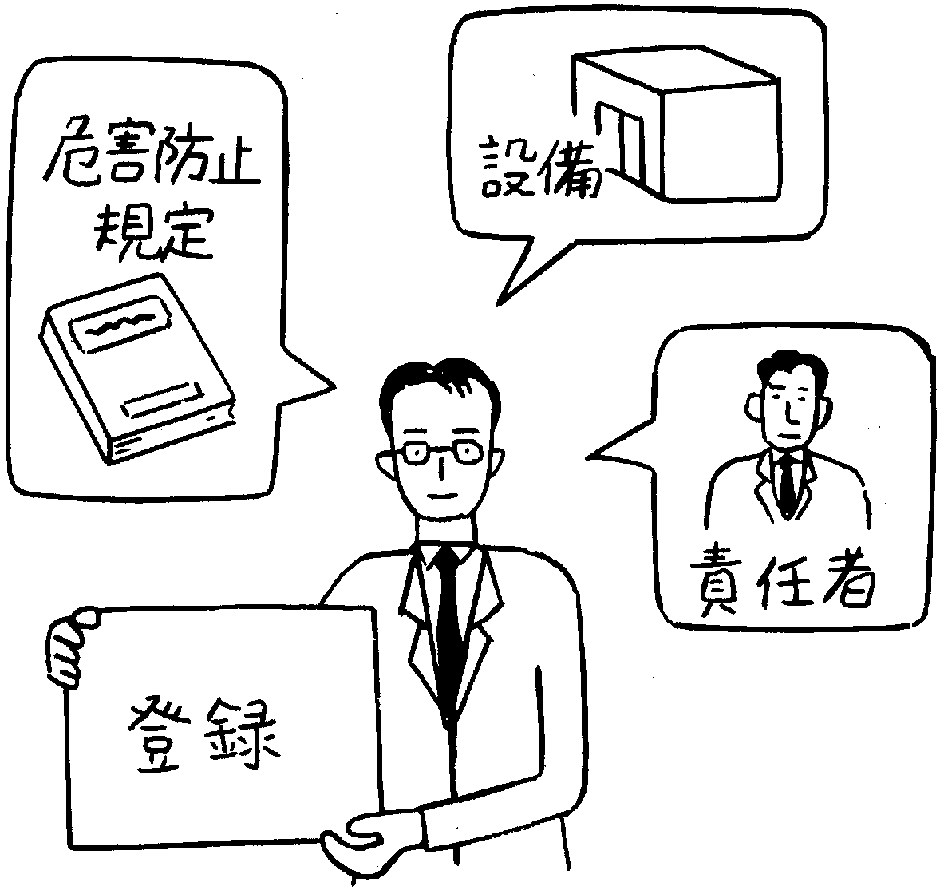
※製造業者や輸入業者であっても、登録業者以外に毒物劇物を販売するためには、販売業の登録が必要です。
※オーダー販売であっても登録が必要です。
※農業用品目販売業及び特定品目販売業の登録を受けた者は、厚生労働省令で定めるもの以外の毒物又は劇物を販売・授与の目的で貯蔵、運搬、陳列できません。（法第４条の３）
※店舗の移転や名義変更の際は廃止及び新規の手続が必要です。

提出書類 各用紙は窓口及びホームページから取得できます。
江東区トップページ＞健康・福祉＞衛生＞医事・薬事＞毒物劇物販売業に関する手続き （ https://www.city.koto.lg.jp/260402/fukushi/ese/tetsuzuki/7039.html ）
書類 |  |  |  | 部数 | 記載上の注意
登録申請 | 登録申請書  （手数料 現金16,900円） |  |  | １ | - 該当する業態を○で囲みます。  - 所在地がビルの場合、店舗のあるビル名を明記します。
登録申請 | 添付書類 | １．店舗の概要図 |  | １ | - 直接毒物劇物を取り扱う場合は、貯蔵設備の位置を明示します。  - 直接毒物劇物を取り扱わない場合は、概要図は不要です。
登録申請 | 添付書類 | ２．登記簿謄本（申請者が法人の場合） |  | １ | - 法人の目的の中に、毒物劇物の販売に関する業務の記載が必要です。  - ６か月以内に発行されたものが有効です。
登録申請 | 取扱責任者設置届（オーダー販売の場合不要） |  |  | １ | - 業務の種別は、｛一般・農業用品目・特定品目｝販売業の区別を記載します。  - 登録番号、登録年月日は記載しません。  - 資格は、法第８条第１項の第何号に該当するかを記載します。同項第３号に該当する場合には、資格合格の区別｛一般・農業用品目・特定品目｝を併記します。
登録申請 | 添付書類 | １．資格証明書 |  | １ | 薬剤師：免許証（原本）とその写し  学校卒業者：卒業証明書（単位履修証明書が必要な場合があります。）  試験合格者：合格証（原本）とその写し
登録申請 | 添付書類 | ２．使用証書 |  | １ | 取扱責任者が申請者（法人の場合を含む）に雇用されている場合に必要です。
登録申請 | 添付書類 | ３．診断書 |  | １ | - 診断項目には「麻薬、大麻、あへん若しくは覚せい剤の中毒でない」及び「精神の機能の障害により欠格事項に該当しない」ことが必要です。  - 診断年月日から３か月以内のものが有効です。
登録申請 | 添付書類 | ４．宣誓書 |  | １ | 取扱責任者が自署してください。
更新申請 | 登録更新申請書  （手数料 現金7,400円） |  |  | １ | - 該当する業態を○で囲みます。  - 登録年月日は現在の登録票の有効期間の始まりの年月日を記載します。  ※有効期間終了日の１か月前までに申請が必要です。
更新申請 | 添付書類 |  | 登録票（原本） | １ | 現在の登録票を紛失等のため添付できないときは、その旨を申請書の「備考欄」に記載します。

【変更】
以下の内容について変更する場合は、３０日以内に届出をしなければなりません。その他の事項に関する変更については新たに登録申請が必要な場合があります。事前にご相談ください。（法第１０条第１項第１号～第３号）
提出書類
変更事項 | 必要文書 | 部数 | 記載上の注意
毒物劇物取扱責任者を変更したとき | 1.取扱責任者変更届  2.雇用証書  3.宣誓書  4.診断書  5.資格を証明するもの | 各１ | - 登録申請の取扱責任者設置届を参照ください。  - 変更届には登録票の登録番号、登録年月日を記載します。
申請者氏名（法人にあってはその名称）を変更したとき | 1.変更届  2.（個人）戸籍謄本（抄本）又は戸籍事項証明  2.（法人）登記簿謄本 | 各１ | - 変更事項（氏名、名称、営業者の住所、設備等）を明確に記載します。  - 変更年月日は、実際に変更した日付（法人の登記事項の変更については変更の事実のあった年月日）を記載します。
申請者住所（法人にあってはその主たる事務所の所在地）を変更したとき | 1.変更届  2.（個人）なし  2.（法人）登記簿謄本 | 各１
毒物劇物の貯蔵又は運搬設備の重要な部分を変更したとき | 1.変更届  2.変更前後の図面 | 各１
店舗の名称を変更したとき | 1.変更届 | 各１

【廃止】
店舗における営業を廃止した場合、３０日以内に届出をしなければなりません。（法第１０条第１項第４号）
提出書類
必要書類 |  | 部数 | 記載上の注意
廃止届 |  | １ | 廃止の際に現に所有する毒物劇物に関して必ず記載してください。
添付書類 | 登録票（原本） | １

【再交付、書換え交付】
登録票を破り、汚し又は失った場合は再交付、登録票の記載事項に変更が生じた場合は書換え交付を申請できます。（施行令第３５条第１項、第２項及び第３６条第１項、第２項）
また、失った登録票を発見したときは、返納しなければなりません。（施行令第３６条第３項）
提出書類
必要書類 |  | 部数 | 記載上の注意
登録票再交付申請書  （手数料 現金4,900円） |  | １ | 登録番号及び年月日が不明な場合は、その旨を備考に記載してください。
添付書類 | 登録票（原本） | １ | 失った場合は必要ありません。
登録票書換え交付申請書  （手数料 現金2,800円） |  | １ | 変更届と同様に記載してください。
添付書類 | 登録票（原本） | １

オーダー販売業
非該当

１ 毒物又は劇物を直接に取り扱う販売業においては、専任の毒物劇物取扱責任者を置き、保健衛生上の危害の防止に当たらせなければなりません。（法第７条第１項）
※取扱責任者とは毒物劇物を実際に取り扱う上での安全確保について責任を持つ技術者のことで、営業所ごとに１名設置します。

２ 以下に掲げる者でなければ、毒物劇物取扱責任者となることが出来ません。（法第８条第１項）
①薬剤師
②厚生労働省令で定める学校で応用化学に関する学課を修了した者（※）
③都道府県知事が行う毒物劇物取扱責任者試験に合格した者
（試験は一般、農業用品目、特定品目の３種類があります。詳細は２０ページの担当部署までお問い合わせください。）

３ 毒物劇物取扱責任者を置いたとき、変更したときは３０日以内に届出をしなければなりません。（法
第７条第３項）

４ 取扱責任者は、毒物劇物を安全に保管場所に保管し、管理簿により在庫量や入出庫量を把握することが必要です。よろしければ巻末の見本をご利用下さい。
※必要以上の量を保管しないように注意し、在庫量については、定期的に確認を行います。

５ 取扱責任者は、毒物劇物の貯蔵・取扱について、点検表により、定期的に点検し、記録します。

（※）厚生労働省令で定める学校で、応用化学に関する学課を修了した者とは、次のとおりです。（令和６年５月３０日 医薬薬審発0530第１号 厚生労働省医薬局医薬品審査管理課長通知）

（1）大学等
応用化学に関する学課とは次の学部、学科です。
ア 薬学部
イ 理学部、理工学部又は教育学部の化学科、理学科（化学専攻のものに限る。）、生物化学科等
ウ 農学部、水産学部又は畜産学部の農業化学科、農芸化学科、農産化学科、園芸化学科、水産化学科、生物化学工学科、畜産化学科、食品化学科等
エ 工学部の応用化学科、工業化学科、化学工学科、合成化学科、合成化学工学科、応用電気化学科、化学有機工学科、燃料化学科、高分子化学科、染色化学工学科等
オ 化学に関する授業科目の単位数が、必修科目・選択科目等を合わせて28単位以上修得している又は必修科目の単位中50％以上である学科
ここで、化学に関する科目とは、次の分野に関する講義、実験及び演習です。
工業化学、無機化学、有機化学、化学工学、化学装置、化学工場、化学工業、化学反応、分析化学、物理化学、電気化学、色染化学、放射化学、医化学、生化学、バイオ化学、微生物化学、農業化学、食品化学、食品応用化学、水産化学、化学工業安全、化学システム技術、環境化学、生活環境化学、生活化学、生活化学基礎、素材化学、材料化学、高分子化学等

有機構造解析、無機材質学、マテリアル工学、高分子合成、食品工学、代謝生物学、機器分析、環境評価、環境リスク管理等

（2）高等専門学校
学校教育法第115条に規定する高等専門学校工業化学科又はこれに代わる応用化学に関する学課を修了した者。ただし、学科名により判断できない場合には、(1)のオを準用します。

（3）専門課程を置く専修学校（専門学校）
学校教育法第124条に規定する専修学校のうち同法第126条第2項に規定する専門学校において応用化学に関する学課を修了した者については、25単位以上の化学に関する科目を修得している必要があります。化学に関する科目については（1）のオを準用します。

（4）高等学校
学校教育法第50条に規定する高等学校(旧中等学校令(昭和18年勅令第36号)第2条第3項に規定する実業高校を含む。)において応用化学に関する学課を修了した者については、25単位以上の化学に関する科目を修得している必要があります。化学に関する科目については（1）のオを準用します。

（5）大学院

学校教育法第97条に規定する大学院で応用化学に関する研究科を修了した者。応用化学に関する研究科への該当性の判断においては(1)のア～オを準用します。なお、(1)のオを準用する場合、大学と大学院の単位数を合算して差し支えありません。

オーダー販売業
該当


１ 交付できない者（法第１５条第１項）
・１８歳未満の者や、麻薬・大麻・あへん・覚せい剤の中毒者。
・心身の障害により毒物又は劇物による保健衛生上の危害の防止の措
置を適正に行うことができない者として厚生労働省令で定める者。
※相手に不審を感じたら、販売を止め、警察に連絡して下さい。
２ 交付時の確認（平成１１年１月１３日 医薬発第３４号 厚生労働省医 薬安全局長通知）
・身分証明書（運転免許証等）により譲受人の身元（法人にあっては法人の事業等）を十分確認し、併せて使用目的とその毒物劇物の種類、使用量等が適切であるか確認します。
・家庭用劇物以外の毒劇物は一般消費者への販売を自粛するようお願いします。
・代理人の場合は、購入者に問い合わせるか委任状を提出させます。
３ 譲渡の手続き（法第１４条）
・毒物又は劇物を直接に取り扱う販売業、オーダー販売のどちらにおいても、毒物又は劇物を販売する際は、必要事項を書面に記入して保存する等の譲渡手続きが必要です。

【毒物劇物営業者に販売・授与する場合】（法第１４条第１項）
販売する側が、①毒物又は劇物の名称及び数量 ②販売又は授与の年月日 ③譲受人の氏名、職業及び住所（法人にあっては、その名称及び主たる事務所の所在地）を記載し、その帳簿（伝票等で可）を５年間保存します。
※相手方の登録票の写しをもらうなど、必ず登録の有無を確認します。

【毒物劇物営業者以外の者に販売・授与する場合】（法第１４条第２項）
譲受人から、①毒物又は劇物の名称及び数量 ②販売又は授与の年月日 ③譲受人の氏名、職業及び住所（法人にあっては、その名称及び主たる事務所の所在地）を記載し、押印した毒物及び劇物譲受書（記載例）の提出を受け、５年間保存します。

（記載例）
毒物及び劇物譲受書
毒物及び劇物の種類 |  | 名 称 | ○○クリーン（ＮａＯＨ２５％）
 |  | 数 量 | ５００ｍＬ １本
販売又は授与の年月日 |  |  | 令和2年1月10日
譲受人  （法人にあっては、その名称  及び主たる事務所の所在地） |  |  | 氏名 | ㈱□□ △△支店
 |  |  | 職業 | ●●業
 |  |  | 住所 | ・・・・・・・・－・－・
備 考 | 担当者 □□
印

４ 興奮、幻覚、麻酔の作用を有する毒物又は劇物の摂取等の規制（法第３条の３、施行令第３２条の２）
・次のものは、みだりに摂取し、若しくは吸入し、またはこれらの目的で所持してはなりません。
・トルエン
・酢酸エチル
・トルエン又はメタノールを含有するシンナー（塗料の粘度を減少させるために使用される有機溶剤をいう。）、接着剤、塗料及び閉そく用又はシーリング用の充てん料
・販売、授与するときは、相手の年齢や挙動等に細心の注意を払い、不正に乱用されることがないように注意してください。


５ 爆発性等のある毒物又は劇物の所持の規制（法第１５条第２項、施行令第３２条の３）
・次のものは、譲受人の氏名及び住所を確認した後でなければ、交付してはなりません。
・亜塩素酸ナトリウム及びこれを含有する製剤（亜塩素酸ナトリウム３０％以上を含有するものに限る。）
・塩素酸塩類及びこれを含有する製剤（塩素酸塩類３５％以上を含有するものに限る。）
・ナトリウム
・ピクリン酸
・氏名及び住所の確認は、その者の身分証明書、運転免許証、国民健康保険法第９条第２項に規定する書面その他の交付を受ける者の氏名及び住所を確かめるに足りる資料の提示を受けて行ってください。（施行規則第１２条の２の６）
・毒物劇物販売者は帳簿を備え、交付した発火性又は爆発性のある劇物の名称、交付の年月日、交付する際に確認した氏名及び住所を帳簿に記載し５年間保存しなければなりません。（法第１５条第３項、第４項、施行規則第１２条の３）


オーダー販売業
非該当

１ 販売業者は営業所等の外において毒物・劇物その他政令で定める物を運搬する場合には、これらの物が飛散し、漏れ、流れ出、又はしみ出ることを防ぐのに必要な措置を講じなければなりません。（法第１１条第３項）
２ １回につき１トン以上の毒物劇物の運搬を他に委託するときは、その荷送人は、運送人に対し、あらかじめ、下記の内容を記載した書面を交付しなければなりません。（施行令第４０条の６）
・当該毒物劇物の名称、成分、その含量、数量
・事故の際に講じなければならない応急措置の内容を記載した書面
３ 毒物（四アルキル鉛を含有する製剤を除く。）又は劇物は次の基準に適合する場合でなければ車輌又は鉄道によって運搬してはなりません。（施行令第４０条の３第３項）
・容器又は被包に収納されていること。
・ふたをし、弁を閉じる等の方法により、容器又は被包が密閉されていること。
・１回につき１トン以上運搬する場合には、容器又は被包の外部に、その収納した毒物又は劇物の名称及び成分の表示がなされていること。
４ 毒物（四アルキル鉛を含有する製剤並びに弗化水素及びこれを含有する製剤（弗化水素７０％以上を含有するものに限る。）を除く。）又は劇物を車輌又は鉄道によって運搬する場合には次の基準に適合しなければなりません。（法第４０条の４第４項）
・容器又は被包が落下し、転倒し、又は破損することのないように積載されていること。
・積載装置を備える車両を使用して運搬する場合には、容器又は被包が当該積載装置の長さ又は幅を超えないように積載されていること。

５ 以下の毒物については、運搬する場合、容器、被包、積載の態様及び運搬方法が施行令に定められていますので、それらを遵守しなければなりません。施行令の該当箇所を確認してください。（施行令第４０条の２、３、４、５）
・四アルキル鉛を含有する製剤
・無機シアン化合物たる毒物（液体状のものに限る。）
・弗化水素又はこれを含有する製剤（７０％以上を含有するものに限る）
６ 別表第２に掲げる毒物又は劇物を車両を使用して１回につき５トン以上運搬する場合には、その運搬方法は、次の基準に適合するものでなければなりません。（施行令第４０条の５第２項）
・厚生労働省令で定める時間を越えて運搬する場合には、車両１台について運転者のほか交替して運転する者を同乗させること。
・車両には厚生労働省令で定めるところにより標識を掲げること。
・車両には、防毒マスク、ゴム手袋その他事故の際に応急の措置を講ずるために必要な保護具で厚生労働省令で定めるものを２人分以上備えること。
・車両には、運搬する毒物又は劇物の名称、成分及びその含量並びに事故の際に講じなければならない応急の措置の内容を記載した書面を備えること。
※別表第２は法令に規定されていますので、確認してください。
※厚生労働省令は施行規則第１３条の４、５、６に規定されていますので、該当箇所を確認してください。

７ その他の注意事項は以下のとおりです。
・トラック等での運搬では、毒物劇物が容易に持ち去られないように厳重に管理してください。
・落下等による紛失、飛散、漏れ、流れ出に対する予防措置を講じておかなければなりません。

・運搬経路、再委託先等も確認しておくようお願いします。

オーダー販売業
非該当
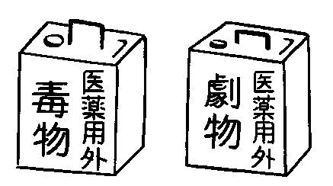
１ 毒物劇物の表示について（法第１２条第１項）
毒物又は劇物の容器及び被包に「医薬用外」の文字及び、
毒物については赤地に白色で「毒物」の文字、劇物につい
ては白地に赤色で「劇物」の文字を表示しなければなりま
せん。
赤地に白色 白地に赤色
赤地に白色
白地に赤色

２ また毒物又は劇物の容器及び被包には次の事項も表示されていなければなりません。（法第１２条第２項）
（１）毒物又は劇物の名称
（２）毒物又は劇物の成分及びその含量
（３）厚生労働省令で定める毒物劇物については、それぞれ厚生労働省令で定めるその解毒剤の名称
（４）毒物又は劇物の取扱及び使用上特に必要と認めて、厚生労働省令で定める事項

※（３）について定められている毒物劇物とその解毒剤は以下のものです。（施行規則第１１条の５）
毒物劇物：有機リン化合物及びこれを含有する製剤たる毒物及び劇物
解毒剤：２－ピリジルアルドキシムメチオダイド（別名ＰＡＭ）の製剤、硫酸アトロピンの製剤

※（４）について特に必要と認められるのは以下の場合です。（施行規則第１１条の６）
・塩化水素又は硫酸を含有する劇物（住宅用の洗浄剤で液体状のものに限る。）を販売し、又は授与
するとき。
・ジメチル－２・２－ジクロルビニルホスフェイト（別名DDVP）を含有する製剤（衣料用の防虫剤
に限る。）を販売し、又は授与するとき。
・毒物又は劇物の直接の容器・被包を開いて、毒物又は劇物を販売し、又は授与するとき。
上記の内容に該当する場合にはさらに追加して表示しなければならない事項がありますので、施行規則の該当箇所を確認してください。

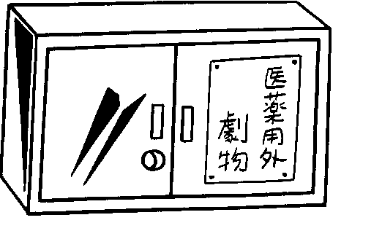
３ 貯蔵場所の表示（法第１２条第３項）
毒物劇物は、他のものと区別して、専用の
設備に保管します。
保管場所には、「医薬用外毒物」もしくは
「医薬用外劇物」の文字を表示しなければな
りません。
貯蔵、陳列場所の表示
オーダー販売業
非該当

毒物又は劇物の貯蔵設備は、次に定める基準に適合
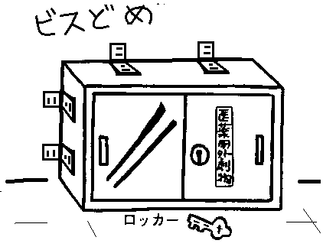
することが必要です。（施行規則第４条の４第２項）
また、１７ページの震災対策を参考に貯蔵設備及び
薬品の転倒落下防止策を講じてください。

１ 毒物又は劇物と、その他の物とを区分
して貯蔵できるものであること。

２ 毒物又は劇物を貯蔵するタンク、
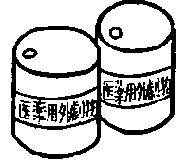
ドラムかん、その他の容器は、毒物
又は劇物が飛散し、漏れ、又はしみ
出るおそれのないものであること。

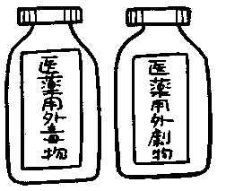
３ 貯水池その他容器を用いないで
毒物又は劇物を 貯蔵する設備は、
毒物又は劇物が飛散し、地下に 試薬ビン
しみ込み、又は流れ出るおそれ
がないものであること。

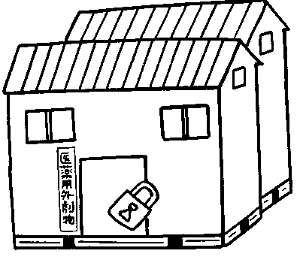

４ 毒物又は劇物を貯蔵する場所には、
かぎをかける設備があること。

＊保管場所のガラス部分は、網入り
強化ガラスにしてください。
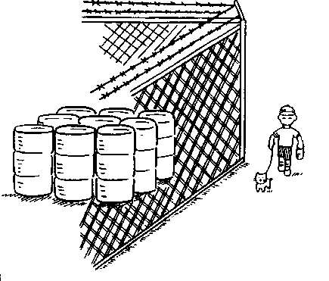

５ 性質上かぎをかけることができない
ものであるときは、その周囲に、
堅固なさくが設けてあること。

オーダー販売業
非該当

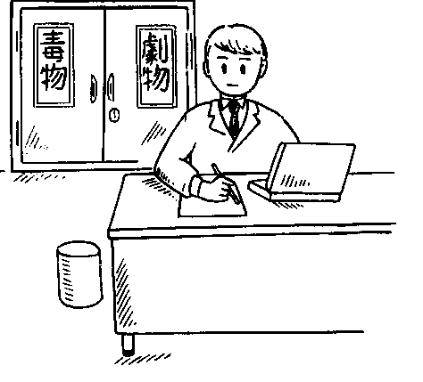
１ 毒物又は劇物が盗難にあい、又は紛失することがないように必要な措置を講じなければなりません。（法第１１条第１項）
＊保管場所は、目の行き届くところにします。
＊保管庫は、施錠し、かぎの管理を徹底しましょう。
① かぎの管理者を明確にします。
② かぎを使用する場合は、チェック表に記入し、
責任者の許可を得ます。



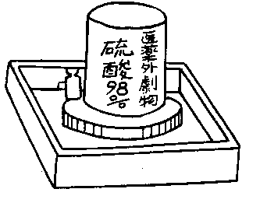
２ 毒物若しくは劇物、又は毒物若しくは劇物を含有するものであって政令で定めるもの（※）が、営業所や店舗の外に飛散し、漏れ、流れ出、若しくはしみ出、又はこれらの施設の地下にしみ込むことがないように必要な措置を講じなければなりません。運搬する場合も同様です。（法第１１条第２項、第３項）
＊タンク等では毒物劇物がまわりに流れ出ないように、周囲に防液堤 を設けてください。
＊毒物劇物が地下にしみ込まないように、床面はコンクリート等不浸透性のものが望ましいです。
（※）政令で定めるものは以下のものです。（施行令第３８条）
・無機シアン化合物たる毒物を含有する液体状の物（シアン含有量が１ｐｐｍ以下のものを除く。）
・塩化水素、硝酸若しくは硫酸又は水酸化カリウム若しくは水酸化ナトリウムを含有する液体状の物（水で１０倍に希釈した場合のｐＨが２．０～１２．０までのものを除く。）

３ 毒物又は劇物はその容器として、飲食物の容器として通常使用される物を使用してはなりません。（法第１１条第４項）
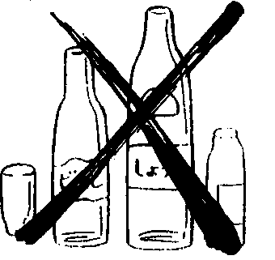

(財)日本中毒情報センターへの連絡方法
つくば中毒１１０番
電話 029-852-9999
(毎日9時～21時)

オーダー販売業
非該当
毒物若しくは劇物又は法第１１条第２項に規定する政令で定める物は、廃棄の方法について政令で定める技術上の基準に従わなければ、廃棄してはなりません。（法第１５条の２）
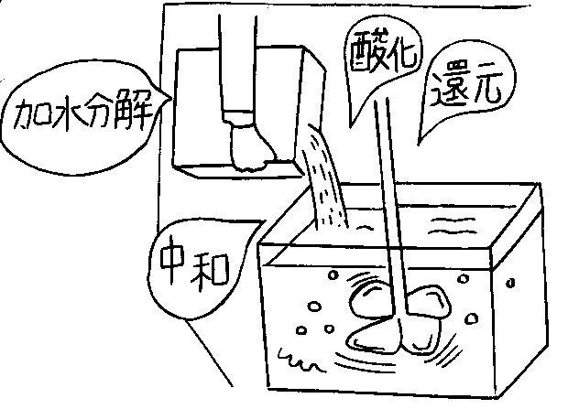
※毒物若しくは劇物の状態や性質によってそれぞれ廃 棄の方法（中和、加水分解、酸化、還元、希釈、その 他の方法）が定められています。（施行令第４０条）

＊事業所で処理できないものは、知事の許可を受けた産 業廃棄物処理業者に委託してください。

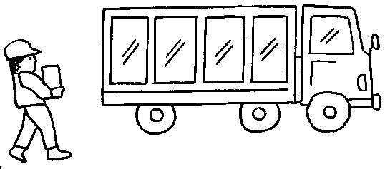

毒物劇物営業者は、毒物又は劇物による事故や盗難が発生した場合は、関係機関に速やかに連絡し、自らも必要な応急措置を行ってください。
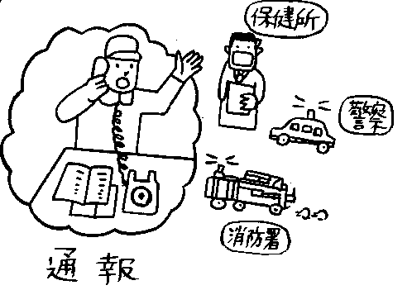
１ 毒物若しくは劇物が飛散し、漏れ、流れ出、しみ出、又は地下にしみ込み、不特定又は多数の保健衛生上の危害が生ずるおそれがあるとき。
※直ちに、保健所、消防署又は警察署に届け出るとともに、保健衛生上の危害を防止するために必要な応急の措置を講じなければなりません。（法第１７条第１項）

２ 毒物又は劇物が盗難にあったとき、又は紛失したとき。
※直ちに、警察署に届けなければなりません。（法第１７条第２項）
＊万一の事故に備えて、除害剤（土砂、消石灰等）を用意しておきます。
＊被害が拡大しないように、措置を講じます。
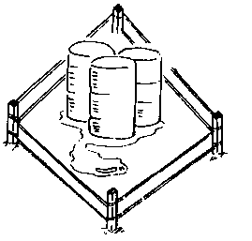
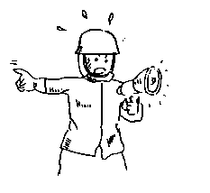

①周囲にロープを張るなどして ②風下の人に知らせ退避させる。
人の立入りを禁止する。
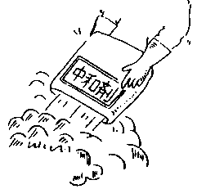
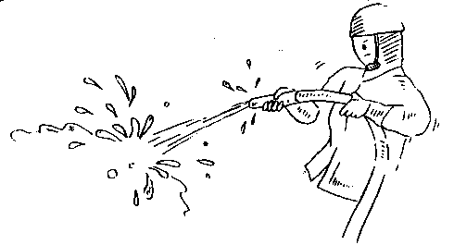
河川などに流出しないように注意する

③被害箇所に中和剤等を ④中和した後に多量の水で洗い流す。
散布する。

震災対策
地震が発生した場合、毒物劇物による２次的災害が発生する恐れがあります。そのため、被害を最小限にするための備えをしておく必要があります。以下の対策を参考にしてください。
・保管庫は、転倒しないように壁や床に固定します。
・薬品が転倒落下しないような設備を設けます。
・混触発火（２種類以上の薬品が混ざり合うことにより、発火等を起こすこと）を防ぐ、薬品の保管配置とします。
・消火器材等を整備してください。
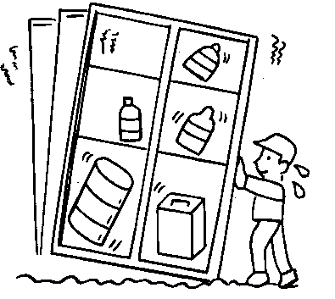
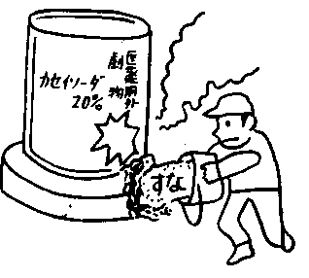

オーダー販売業
該当

毒物劇物営業者は、毒物劇物危害防止規定を作成して下さい。（昭和50年11月6日薬安第８０号・薬監第１３４号 厚生省薬務局安全・監視指導課長連名通知）
毒物劇物による危害は、取扱う種類や態様、作業手順、異常事態の内容などあらゆる点で異なります。各社がその実情に応じた危害防止対策を自主的な規範としてまとめたものが「毒物劇物危害防止規定」です。

次のような基本的事項を記載します。更に、規定を具体的に実施するために必要な細目を定めておきます。


①毒劇物の貯蔵又は取扱い作業を行う者、そ
の設備等の点検を行う者、事故時における
関係機関への通報及び応急措置を行う者の ②毒劇物の貯蔵又は取扱いに係る作業の方法
職務及び組織に関する事項 に関する事項



③毒劇物の貯蔵及び取扱いに係る設備等の点 ④毒劇物の貯蔵及び取扱いに係る設備等の
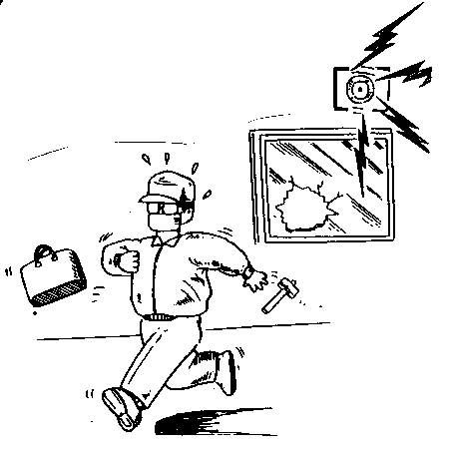
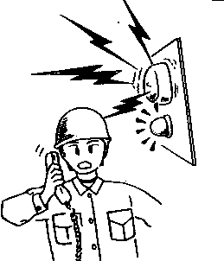
検の方法に関する事項 の整備又は補修に関する事項

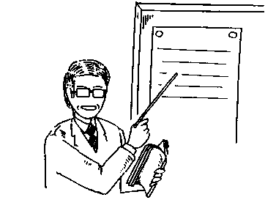

⑦その他、保健衛生上の危害を防止するために遵守しなければならない事項
⑥毒劇物の貯蔵及び取扱いの作業を行う者及びその設備の保守を行う者、事故時の応急措置を行う者の教育及び訓練に関する事項
⑤事故時における関係機関への通報及び応急措置活動に関する事項

危害防止規定（関係機関への通報体制）の例
１ 目的
この規定は、当社における毒物劇物の管理責任体制を明確にすることによって、保健衛生上の危害を未然に防止することを目的とする。

２ 当社従業員の任務
当社従業員は、この規定に定める毒物劇物の取扱い、保管管理に注意し、危害の防止に努めなければならない。

３ 管理体制
(1) 毒物劇物の適正な取扱い、保管管理を確保するため毒物劇物取扱責任者を設置する。
取扱責任者は、［（氏名） ］とする。
(2) 社内連絡体制
① 管理体制

毒物劇物取扱責任者
（氏名）

従業員
（氏名）

従業員
（氏名）

従業員
（氏名）

ア 取扱責任者は、毒物劇物の取扱い等に関し、必要な指示を従業員に与える。
イ 各従業員は、取扱責任者の指示に従い、必要な助言及び報告をする。
② 緊急連絡網
下記緊急体制を確立し、事故等が発生した際に、速やかに対応を行い、毒物劇物による危害を最小限にとどめる。

連絡 連絡

事故
災害 発見者
災難

取扱責任者
（氏名）

経営者
（氏名）

指示
通報 指示

警察署 電話 ( )
消防署 電話 ( )
江東区保健所医薬衛生係 電話 ０３(３６４７)５８１５

毒物劇物営業者は、毒物又は劇物を販売し、又は授与するときは、その販売し、又は授与する時までに、譲受人に対し、当該毒物又は劇物の性状及び取扱いに関する情報（ＳＤＳ）を提供しなければなりません。（施行令第４０条の９第１項）
オーダー販売業
該当
提供しなければならない情報は次のとおりです。（施行規則第１３条の１２）
①情報を提供する毒物劇物営業者の氏名及び住所（法人にあっては、その名称及び主たる事務所の所在地）
②毒物又は劇物の別 ③名称並びに成分及びその含量
④応急処置 ⑤火災時の措置
⑥漏出時の措置 ⑦取扱い及び保管上の注意
⑧暴露の防止及び保護のための措置 ⑨物理的及び化学的性質
⑩安全性及び反応性 ⑪毒性に関する情報
⑫廃棄上の注意 ⑬輸送上の注意

【参考】
平成12年に毒物及び劇物取締法施行令の一部が改正され、平成13年1月1日以降、毒物劇物を販売する際には安全データシート（SDS:Safety Data Sheet）を交付することが義務付けられました。
※平成23年度までは一般的に「MSDS:Material Safety Data Sheet（化学物質等安全データシート）」と呼ばれていましたが、国際整合の観点から「SDS」に統一されました。

販売イメージ



注文


ＳＤＳ交付

譲受書

販売店（登録有） ユーザー（登録無）

オーダー販売イメージ


倉庫（登録有）
指示・依頼

製造業（メーカー）、輸入業者 配送

発注 注文

ＳＤＳ交付
登録の確認
卸業者・販売店（登録有）

注文

ＳＤＳ交付

譲受書
オーダー販売業者（登録有）
ユーザー（登録無）

担当部署は変更している場合がありますので、確認の上、問い合わせるようにして下さい。
問い合わせ内容 | 担当部署
毒物劇物販売業に関する問い合わせ等 | 江東区保健所 生活衛生課 医薬衛生係  03-3647-5815
毒物劇物製造業・輸入業の新規登録・更新申請について等 | 東京都 保健医療局 健康安全研究センター  広域監視部 薬事監視指導課 薬事審査担当  03-5937-1027
毒物劇物取扱責任者試験の申請について等 | 東京都 保健医療局 健康安全部 薬務課  薬事免許担当  03-5320-4503  ※都外の場合は各道府県の担当部署となります。

毒・劇 | 品名 |  |  | 規格 |  |  |  | 単位
年 月 日 | 納入量  （購入量） | 払出量  （販売量） | 在庫量 |  | 担当者  （印） | 責任者  （印） | 備 考  (販売先納入先等）
- ・
- ・
- ・
- ・
- ・
- ・
- ・
- ・
- ・
- ・
- ・
- ・
- ・
- ・
- ・
- ・
- ・
- ・
- ・
- ・

